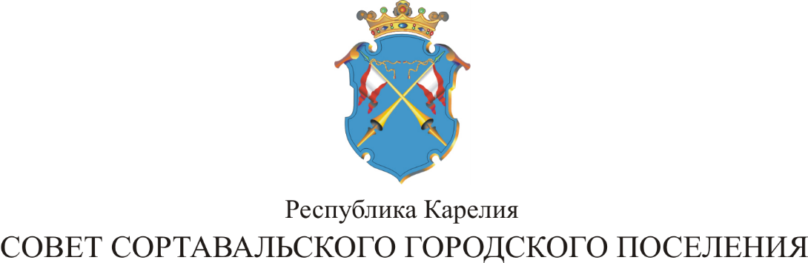

LII СЕССИЯ III СОЗЫВА

Р Е Ш Е Н И Е

от 20 июня 2017 года № 220

О назначении выборов депутатов Совета
Сортавальского городского поселения
на 10 сентября 2017 года

В соответствии со статьёй 10 Федерального закона «Об основных гарантиях избирательных прав и права на участие в референдуме граждан Российской Федерации» от 12 июня 2002 года № 67-ФЗ и статьи 6 Закона Республики Карелия «О муниципальных выборах в Республике Карелия» от 27 июня 2003 года № 683-ЗРК, Совет Сортавальского городского поселения р е ш и л:

1. Назначить выборы депутатов Совета Сортавальского городского поселения на 10 сентября 2017 года.

2. Опубликовать (обнародовать) настоящее решение в официальных средствах массовой информации.

Председатель Совета В.М.Артамонов

Глава Сортавальского С.В.Крупин
городского поселения

СПИСОК

кандидатов на присвоении
звания «Почетный гражданин города Сортавала»

Артемьев Александр Борисович

Карпеченко Сергей Николаевич

Новикова Валентина Артемьевна

Шейкин Виктор Николаевич

